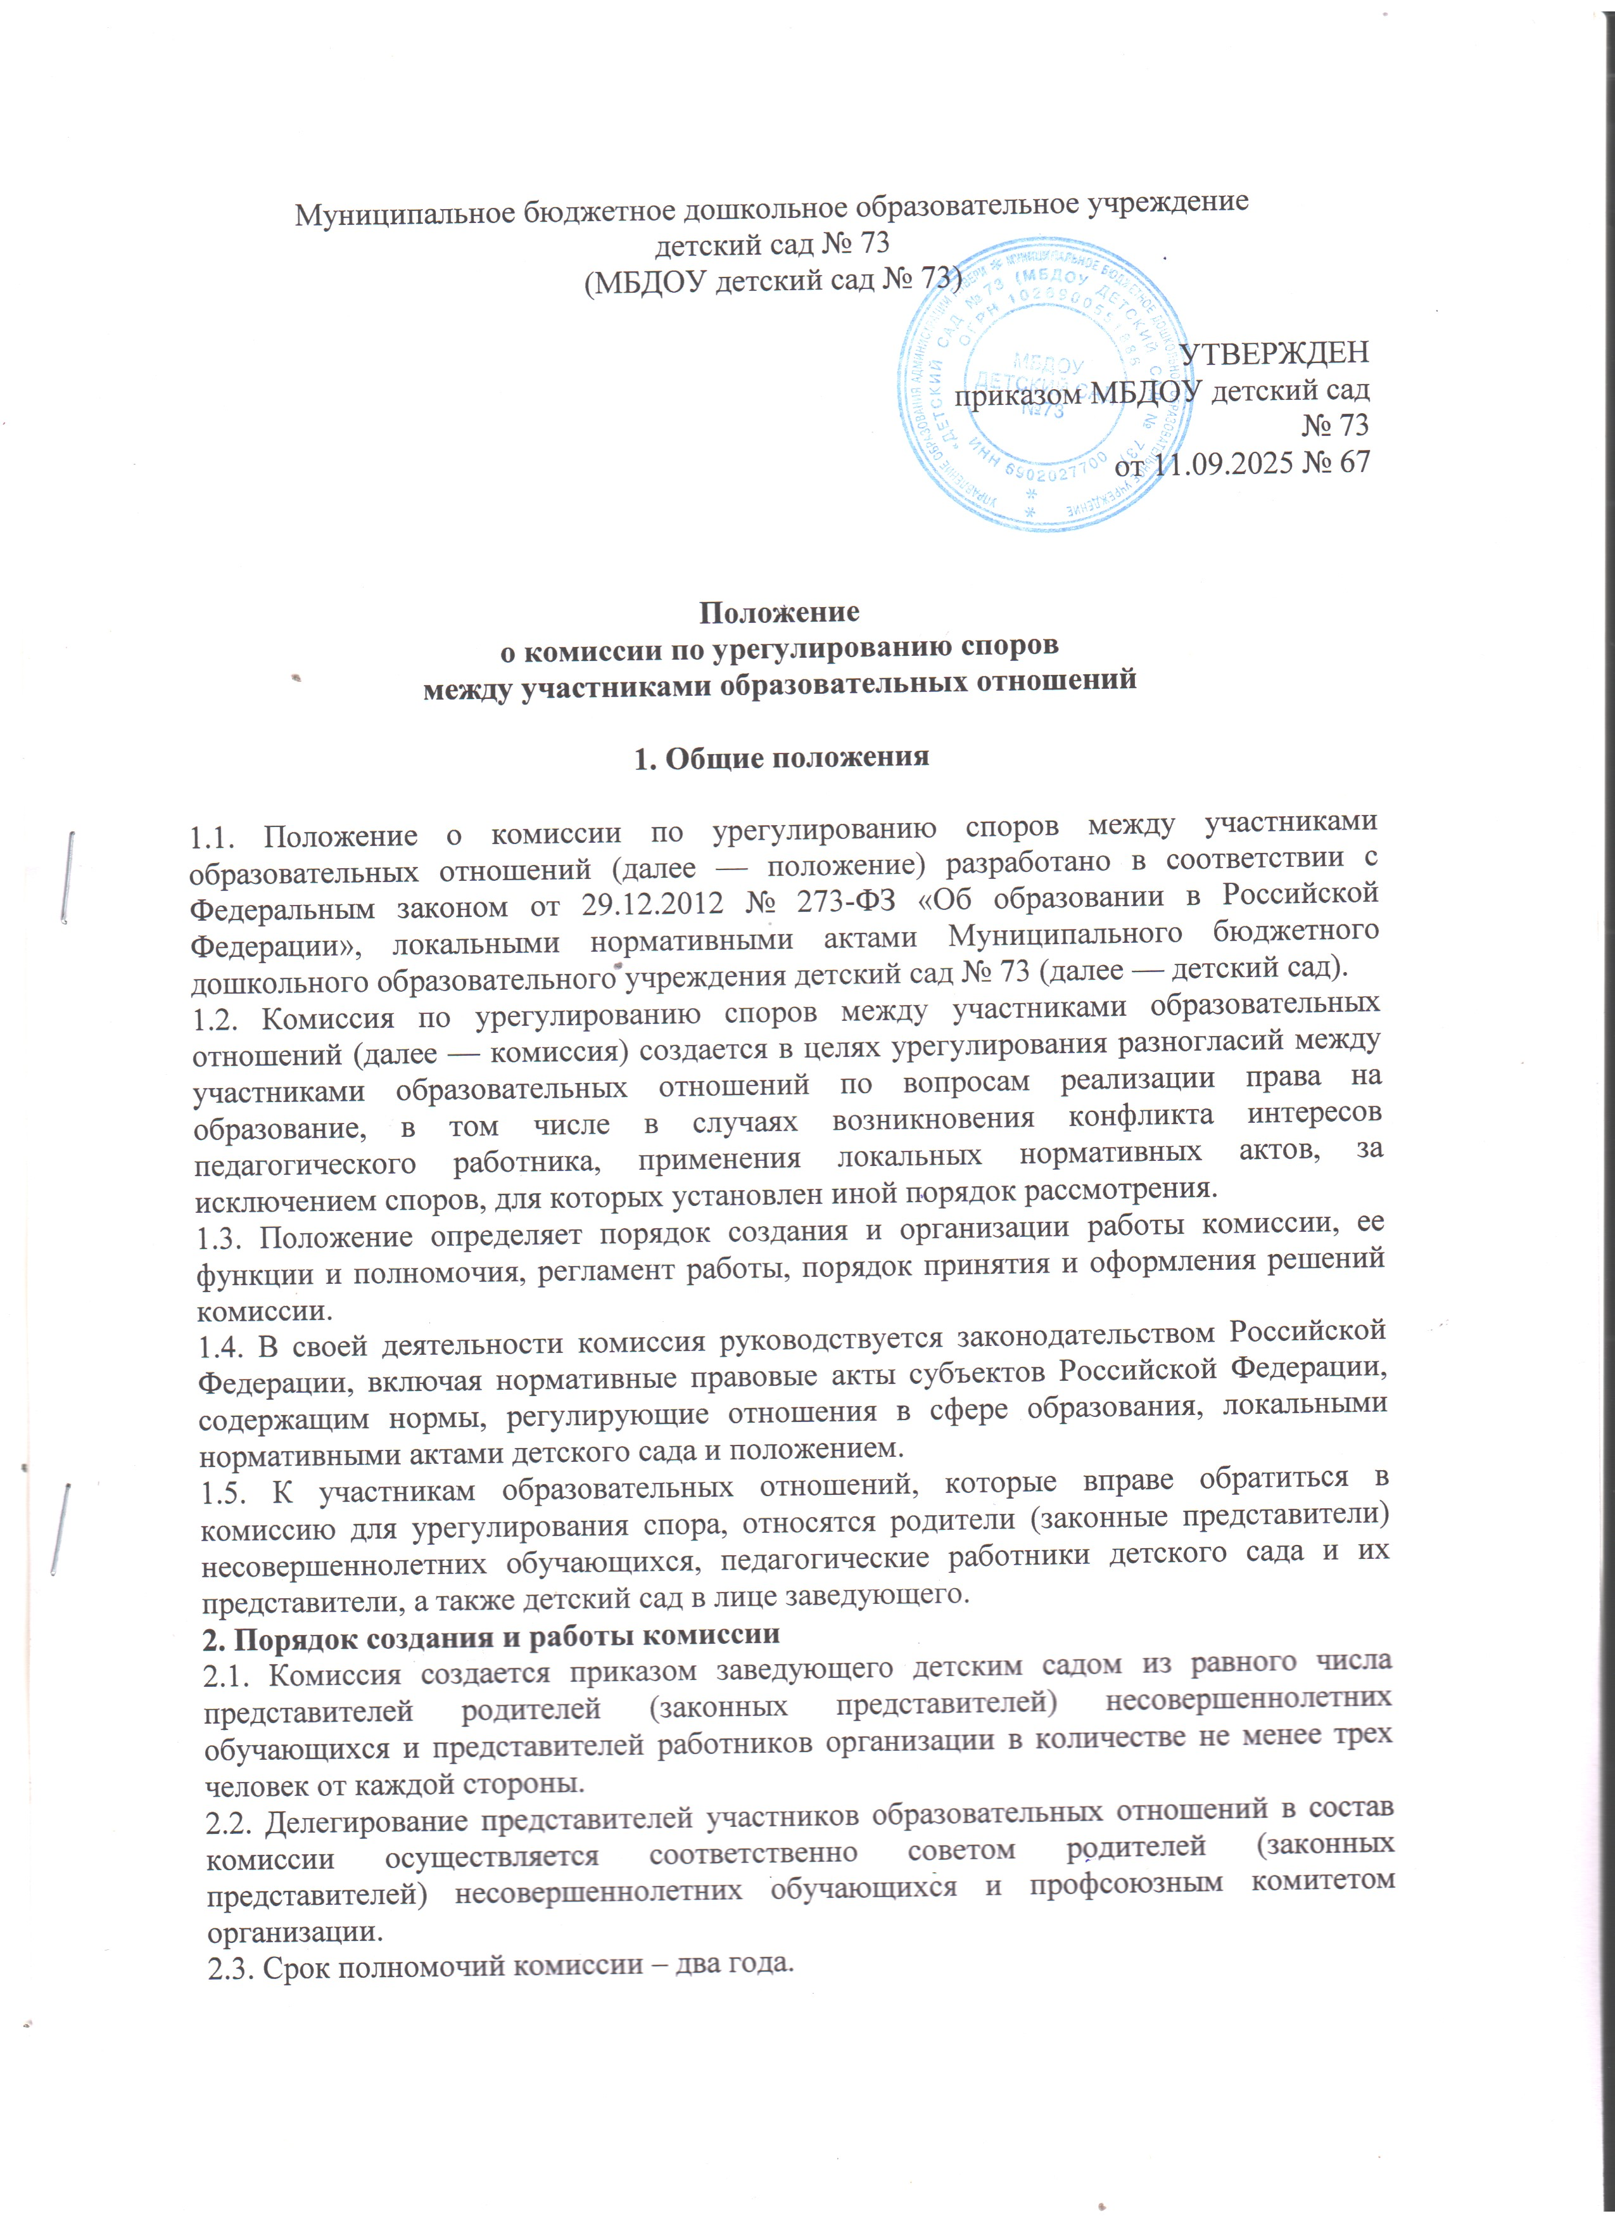

2.4. Досрочное прекращение полномочий члена комиссии предусмотрено в следующих случаях:
1) на основании личного заявления члена комиссии об исключении из ее состава;
2) по требованию не менее 2/3 членов комиссии, выраженному в письменной форме;
3) в случае прекращения членом комиссии образовательных или трудовых отношений с детским садом.
2.5. В случае досрочного прекращения полномочий члена комиссии в ее состав делегируется иной представитель соответствующей категории участников образовательных отношений в порядке, установленном пунктом 2.2 положения.
2.6. Члены комиссии осуществляют свою деятельность на безвозмездной основе.
2.7. Комиссия избирает из своего состава председателя, заместителя председателя и секретаря.
2.8. Координацию деятельности комиссией осуществляет председатель, избираемый простым большинством голосов членов комиссии из числа лиц, входящих в ее состав.
2.9. Председатель комиссии осуществляет следующие функции и полномочия:
1) распределение обязанностей между членами комиссии;
2) утверждение повестки заседаний комиссии;
3) созыв заседаний комиссии;
4) председательство на заседаниях комиссии;
5) подписание протоколов заседаний и иных исходящих документов комиссии;
6) общий контроль за исполнением решений, принятых комиссией.
2.10. Заместитель председателя комиссии назначается решением председателя комиссии из числа ее членов.
2.11. Заместитель председателя комиссии осуществляет следующие функции и полномочия:
1) координация работы членов комиссии;
2) подготовка документов, вносимых на рассмотрение комиссии;
3) выполнение обязанностей председателя комиссии в случае его отсутствия.
2.12. Секретарь комиссии назначается решением председателя комиссии из числа ее членов.
2.13. Секретарь комиссии осуществляет следующие функции:
1) регистрация заявлений, поступивших в комиссию;
2) информирование членов комиссии в срок не позднее 5 рабочих дней до дня проведения заседания комиссии о дате, времени, месте и повестке заседания;
3) ведение и оформление протоколов заседаний комиссии;
4) составление выписок из протоколов заседаний комиссии и предоставление их лицам и органам, указанным в пункте 5.5 положения;
5) обеспечение текущего хранения документов и материалов комиссии, а также обеспечение их сохранности.
2.14. Члены комиссии имеют право:
1) участвовать в подготовке заседаний комиссии;
2) обращаться к председателю комиссии по вопросам, относящимся к компетенции комиссии;
3) запрашивать у руководителя организации информацию по вопросам, относящимся к компетенции комиссии;
4) в случае предполагаемого отсутствия на заседании комиссии доводить до сведения комиссии свое мнение по рассматриваемым вопросам в письменной форме, которое оглашается на заседании и приобщается к протоколу;
5) выражать в случае несогласия с решением, принятым на заседании комиссии, особое мнение в письменной форме, которое подлежит обязательному приобщению к протоколу заседания комиссии;
6) вносить предложения по совершенствованию организации работы комиссии.
2.15. Члены комиссии обязаны:
1) участвовать в заседаниях комиссии;
2) выполнять функции, возложенные на них в соответствии с положением;
3) соблюдать требования законодательства при реализации своих функций;
4) в случае возникновения у них конфликта интересов сообщать об этом председателю комиссии и отказываться в письменной форме от участия в соответствующем заседании комиссии.
2.16. Члены комиссии не вправе разглашать сведения и соответствующую информацию, полученную ими в ходе участия в работе комиссии, третьим лицам.
3. Функции комиссии
3.1. При поступлении заявления от любого участника образовательных отношений комиссия осуществляет следующие функции:
1) рассмотрение жалоб на нарушение участником образовательных отношений:
а) правил внутреннего распорядка обучающихся и иных локальных нормативных актов по вопросам организации и осуществления образовательной деятельности, устанавливающих требования к обучающимся;
б) образовательных программ организации, в том числе рабочих программ учебных предметов, курсов;
в) иных локальных нормативных актов по вопросам реализации права на образование;
2) установление наличия или отсутствия конфликта интересов педагогического работника
3) справедливое и объективное расследование нарушения норм профессиональной этики педагогическими работниками.
3.2. Комиссия не вправе осуществлять рассмотрение и урегулирование споров участников образовательных отношений с другими участниками отношений в сфере образования – федеральными государственными органами, органами государственной власти субъектов Российской Федерации, органами местного самоуправления, работодателями и их объединениями.
3.3. По итогам рассмотрения заявлений участников образовательных отношений комиссия имеет следующие полномочия:
1) установление наличия или отсутствия нарушения участниками образовательных отношений локальных нормативных актов по вопросам реализации права на образование, а также принятие мер по урегулированию ситуации;
2) принятие решения в целях урегулирования конфликта интересов педагогического работника при его наличии;
3) установление наличия или отсутствия нарушения норм профессиональной этики педагогических работников, принятие при наличии указанного нарушения мер по урегулированию ситуации, в том числе решения о целесообразности или нецелесообразности применения дисциплинарного взыскания;
4) вынесение рекомендаций различным участникам образовательных отношений в целях урегулирования или профилактики повторного возникновения ситуации, ставшей предметом спора.
4. Порядок обращения и регламент работы комиссии
4.1. Заседания комиссии проводятся на основании письменного заявления участника образовательных отношений, поступившего непосредственно в комиссию или в адрес заведующего детским садом, с указанием признаков нарушений прав на образование и лица, допустившего указанные нарушения.
4.2. В заявлении указываются:
1) фамилия, имя, отчество (при наличии) заявителя, а также несовершеннолетнего обучающегося;
2) оспариваемые действия или бездействие участника образовательных отношений;
3) фамилия, имя, отчество (при наличии) участника образовательных отношений, действия или бездействие которого оспаривается;
4) основания, по которым заявитель считает, что реализация его прав на образование нарушена;
5) требования заявителя.
4.3. В случае необходимости в подтверждение своих доводов заявитель прилагает к заявлению соответствующие документы и материалы либо их копии.
4.4. Заявление, поступившее в комиссию, подлежит обязательной регистрации с письменным уведомлением заявителя о сроке и месте проведения заседания для рассмотрения указанного заявления.
4.5. При наличии в заявлении информации, предусмотренной подпунктами 1–5 пункта 4.2 положения, комиссия обязана провести заседание в течение 10 рабочих дней со дня подачи заявления, а в случае подачи заявления в каникулярное время (другой период, в течение которого не осуществляется деятельность детского сада) – в течение 10 рабочих дней со дня завершения каникул (другого периода, в течение которого не осуществляется деятельность детского сада).
4.6. При отсутствии в заявлении информации, предусмотренной подпунктами 1–5 пункта 4.2 положения, комиссия запрашивает необходимую информацию у заявителя. Если заявитель не представляет запрашиваемую информацию в течение 10 рабочих дней, то комиссия отказывает ему в рассмотрении спора и не назначает заседание.
4.7. Участник образовательных отношений имеет право лично присутствовать при рассмотрении его заявления на заседании комиссии. В случае неявки заявителя на заседание комиссии заявление рассматривается в его отсутствие.
4.8. При необходимости и в целях всестороннего и объективного рассмотрения вопросов повестки комиссия имеет право приглашать на заседание заведующего детским садом и (или) любых иных лиц.
4.9. По запросу комиссии заведующий детским садом в установленный комиссией срок представляет необходимые документы.
4.10. Заседание комиссии считается правомочным, если на нем присутствует не менее двух третей членов комиссии.
5. Порядок принятия и оформления решений комиссии
5.1. По результатам рассмотрения заявления участника образовательных отношений комиссия принимает решение в целях урегулирования разногласий.
5.2. В случае установления факта нарушения права на образование комиссия принимает решение, направленное на его восстановление, в том числе с возложением обязанности по устранению выявленных нарушений на родителей (законных представителей) несовершеннолетних обучающихся и (или) работников детского сада.
5.3. Решение комиссии принимается открытым голосованием большинством голосов от общего числа членов комиссии, принявших участие в заседании. В случае равенства голосов решение принимается в пользу участника образовательных отношений, действия или бездействие которого оспаривается.
5.4. Решения комиссии оформляются протоколами заседаний, которые подписываются всеми присутствующими членами комиссии.
5.5. Решения комиссии в виде выписки из протокола заседания в течение пяти рабочих дней со дня его проведения предоставляются заявителю и лицу, на которого комиссией возложены обязанности по устранению выявленных нарушений (в случае установления факта нарушения права на образование), заведующему детским садом, а также при наличии запроса совету родителей и (или) профсоюзному комитету детского сада.
5.6. Решение комиссии является обязательным для всех участников образовательных отношений в организации и подлежит исполнению в срок, предусмотренный указанным решением.
5.7. Если по объективным причинам нет возможности исполнить решение комиссии в полном объеме в установленный срок, то лицо, на которое возложены обязанности по устранению выявленных нарушений (в случае установления факта нарушения права на образование), уведомляет об этом секретаря или председателя комиссии. Председатель комиссии назначает дату и время нового заседание, чтобы установить дополнительные меры и (или) сроки для урегулирования спора.
5.8. В случае если заявитель не согласен с решением Комиссии по своему обращению, то он может воспользоваться правом на защиту и восстановление своих нарушенных прав и законных интересов в судебном порядке.
5.9. Срок хранения документов и материалов комиссии в детском саду составляет три года.

